福清融城中学文件

融中〔2019〕67号

|  |
| --- |
|  |

**关于组织收听网络家长学校垃圾分类课程的通知**

各年段、各班级：

为进一步加强垃圾分类宣传教育，根据榕教办思〔2019〕29号文件，组织收听网络家长学校垃圾分类课程，现将有关事项通知如下：

一、时间：2019年9月20日（星期五）20:00——21:30

二、主题：《垃圾分类，因为“行”所以行》（由福州市巾帼环保志愿者协会垃圾分类讲师团成员、屏东中学化学高级教师陈琼英主讲）。

三、对象：全体中小学、幼儿园家长、学生

四、听课教室： 福州市网络家长学校直播间

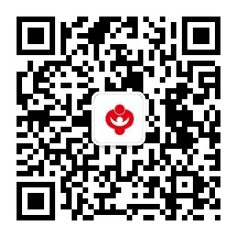<https://m.qlchat.com/topic/details?topicId=2000005604412392&sourceNo=&fromOld>=；也可关注福州市网络家长学校微信公众号（扫描右方二维码或者搜索fzswljzxx），点击直播间进入课程。

五、工作要求：

1.请各班级向家长说明本次课程的重要意义，组织全体家长、学生收听，家长于9月20日晚19:30分开始签到，至30日签到结束。签到流程可通过福州市网络家长学校微信公众号中的“关于网校——如何听课与签到”查看。市教育局将对各地各校收听情况进行统计，列入年终思政榜单和量化积分表。

2.我校指定邓显鉴老师作为网校联络员，指导家长正确签到并做好人员统计工作。各班级要统计家长和学生参与人数并与31日上报邓显鉴老师。

福清融城中学

2019年9月18日